|  |
| --- |
|  |
| The Documentation |
| [Type the document subtitle] |
|  |
| **[Your Name]** |
| **[Pick the date]** |

[Type the abstract of the document here. The abstract is typically a short summary of the contents of the document. Type the abstract of the document here. The abstract is typically a short summary of the contents of the document.]

Table of Contents

[To update the table of contents, right click the message below and select Update Field (F9 on PC, ⌥⌘U on Mac).]

**No table of contents entries found.**

1. Pages
   1. Page Tree

Home  
 登录页面  
 货物信息  
 新增页面  
 增加货物信息  
 修改页面  
 删除界面  
 装箱  
 计算结果  
 打印界面  
 展示界面

* 1. Home
     1. User Interface

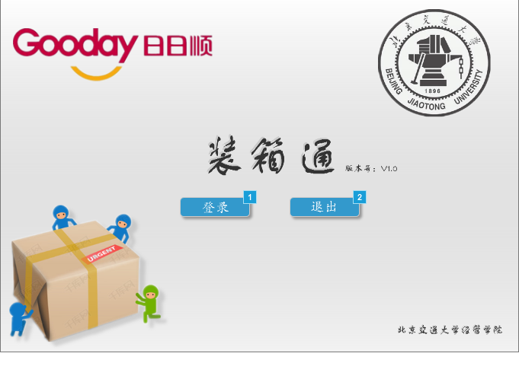

* + 1. Widget Table

|  |  |  |
| --- | --- | --- |
| Footnote | Name | Interactions |
| 1 | login | 鼠标单击 时:  Case 1:  在 当前窗口 打开 登录页面 鼠标移入 时:  Case 1:  设置 login 为 State2 鼠标移出 时:  Case 1:  设置 login 为 state 1 |
| 2 | logout | 鼠标单击 时:  Case 1:  关闭当前窗口 鼠标移入 时:  Case 1:  设置 logout 为 logout 鼠标移出 时:  Case 1:  设置 logout 为 State1 |

* + 1. logout
       1. State1
       2. User Interface



* + - 1. logout
      2. User Interface



* + 1. login
       1. state 1
       2. User Interface



* + - 1. State2
      2. User Interface



* 1. 登录页面
     1. User Interface

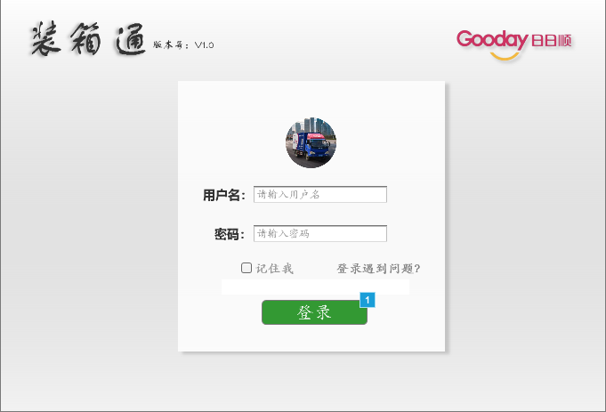

* + 1. Widget Table

|  |  |  |
| --- | --- | --- |
| Footnote | Name | Interactions |
| 1 |  | 鼠标单击 时:  Case 1  (If 文字于 name == "" and 文字于 password == ""):  Set 文字于 tishi = "用户名和密码不能为空"  Case 2  (Else If 值于 name == "[[LVAR1]]" and 值于 password == "[[LVAR2]]"):  在 当前窗口 打开 货物信息  Case 3  (Else If 值于 name != "[[LVAR3]]" and 值于 password != "[[LVAR4]]"):  Set 文字于 tishi = "用户名或者密码错误" |

* 1. 货物信息
     1. User Interface

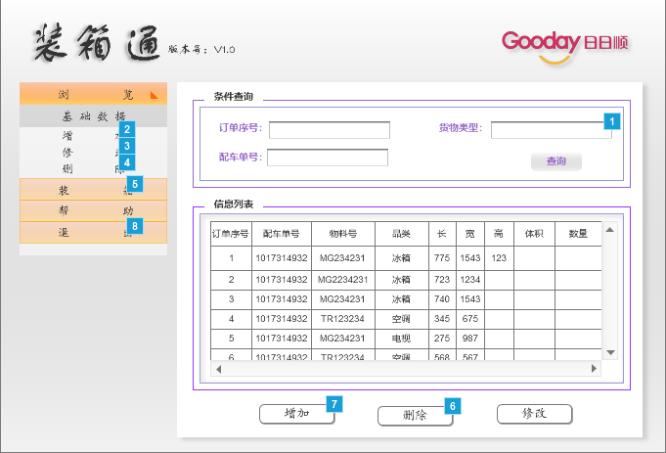

* + 1. Widget Table

|  |  |
| --- | --- |
| Footnote | Interactions |
| 1 | 鼠标移入 时:  Case 1:  显示/隐藏元件  设置 (动态面板) 为 State2 鼠标移出 时:  Case 1:  设置 (动态面板) 为 State1 |
| 2 | 鼠标单击 时:  Case 1:  在 当前窗口 打开 新增页面 |
| 3 | 鼠标单击 时:  Case 1:  在 当前窗口 打开 修改页面 |
| 4 | 鼠标单击 时:  Case 1:  在 当前窗口 打开 链接 |
| 5 | 鼠标单击 时:  Case 1:  在 当前窗口 打开 装箱 |
| 6 | 鼠标单击 时:  Case 1:  在 当前窗口 打开 删除界面 |
| 7 | 鼠标单击 时:  Case 1:  在 当前窗口 打开 新增页面 |
| 8 | 鼠标单击 时:  Case 1:  关闭当前窗口 |

* + 1. Unnamed
       1. State1
       2. User Interface



* + - 1. State2
      2. User Interface

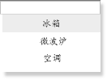

* + 1. Unnamed
       1. State1
       2. User Interface

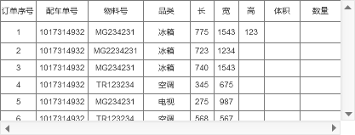

* + 1. Unnamed
       1. State1
       2. User Interface

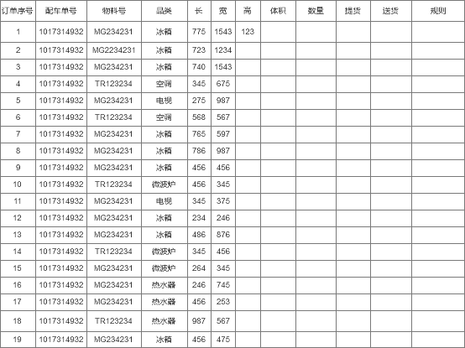

* 1. 新增页面
     1. User Interface

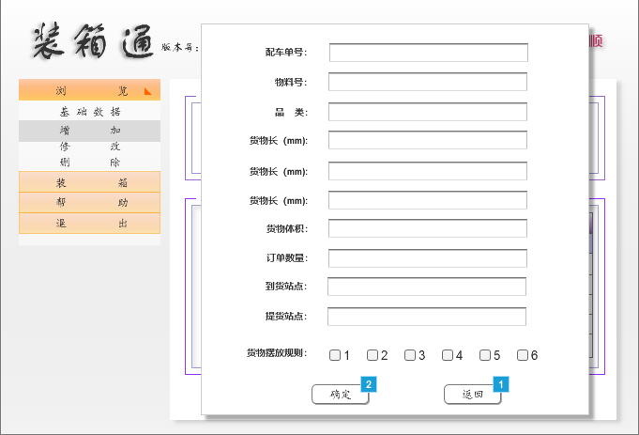

* + 1. Widget Table

|  |  |
| --- | --- |
| Footnote | Interactions |
| 1 | 鼠标单击 时:  Case 1:  在 当前窗口 打开 货物信息 |
| 2 | 鼠标单击 时:  Case 1:  在 当前窗口 打开 增加货物信息 |

增加货物信息

* + 1. User Interface

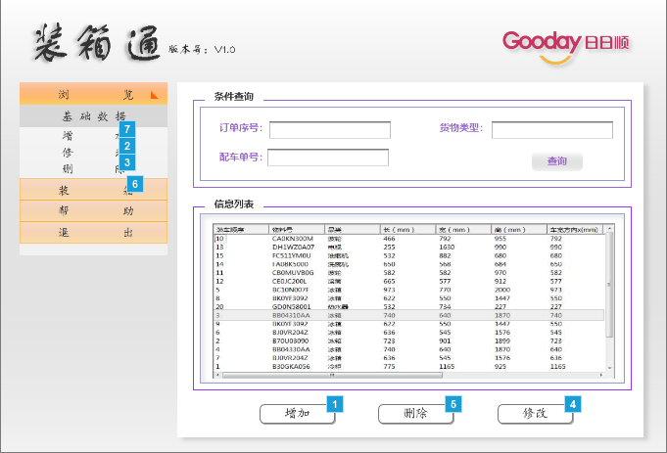

* + 1. Widget Table

|  |  |
| --- | --- |
| Footnote | Interactions |
| 1 | 鼠标单击 时:  Case 1:  在 当前窗口 打开 新增页面 |
| 2 | 鼠标单击 时:  Case 1:  在 当前窗口 打开 修改页面 |
| 3 | 鼠标单击 时:  Case 1:  在 当前窗口 打开 链接 |
| 4 | 鼠标单击 时:  Case 1:  在 当前窗口 打开 修改页面 |
| 5 | 鼠标单击 时:  Case 1:  在 当前窗口 打开 删除界面 |
| 6 | 鼠标单击 时:  Case 1:  在 当前窗口 打开 装箱 |
| 7 | 鼠标单击 时:  Case 1:  在 当前窗口 打开 新增页面 |

* 1. 修改页面
     1. User Interface

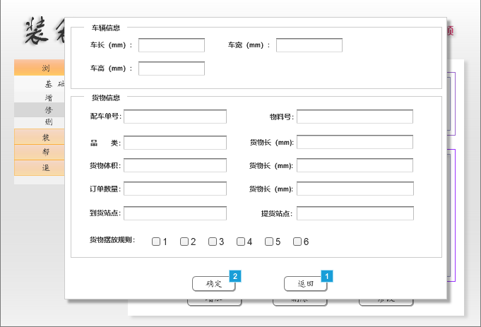

* + 1. Widget Table

|  |  |
| --- | --- |
| Footnote | Interactions |
| 1 | 鼠标单击 时:  Case 1:  在 当前窗口 打开 货物信息 |
| 2 | 鼠标单击 时:  Case 1:  在 当前窗口 打开 货物信息 |

* 1. 删除界面
     1. User Interface

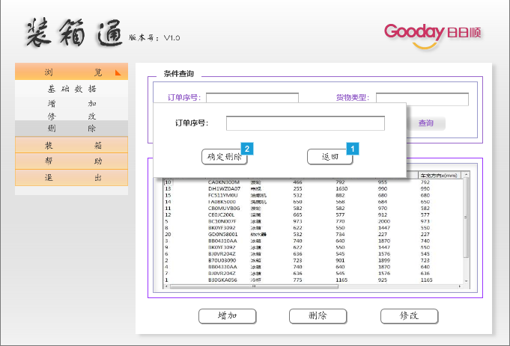

* + 1. Widget Table

|  |  |
| --- | --- |
| Footnote | Interactions |
| 1 | 鼠标单击 时:  Case 1:  在 当前窗口 打开 货物信息 |
| 2 | 鼠标单击 时:  Case 1:  在 当前窗口 打开 货物信息 |

* 1. 装箱
     1. User Interface

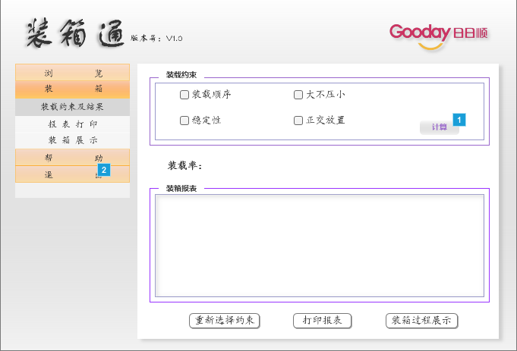

* + 1. Widget Table

|  |  |
| --- | --- |
| Footnote | Interactions |
| 1 | 鼠标单击 时:  Case 1:  在 当前窗口 打开 链接  在 当前窗口 打开 计算结果 |
| 2 | 鼠标单击 时:  Case 1:  关闭当前窗口 |

* 1. 计算结果
     1. User Interface

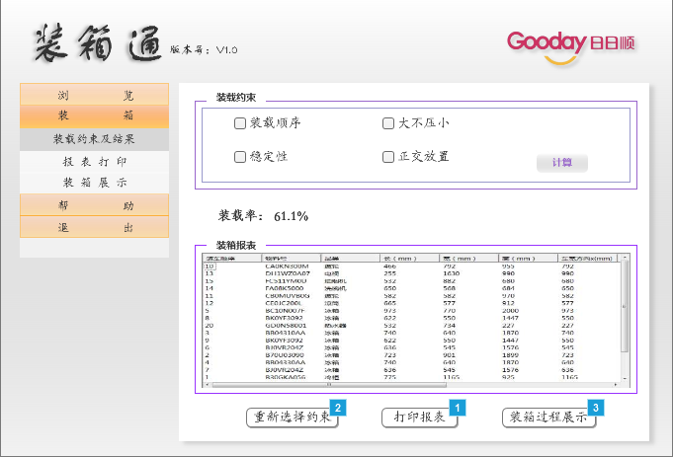

* + 1. Widget Table

|  |  |
| --- | --- |
| Footnote | Interactions |
| 1 | 鼠标单击 时:  Case 1:  在 当前窗口 打开 链接  在 当前窗口 打开 打印界面 |
| 2 | 鼠标单击 时:  Case 1:  在 当前窗口 打开 装箱 |
| 3 | 鼠标单击 时:  Case 1:  在 当前窗口 打开 展示界面 |

* 1. 打印界面
     1. User Interface

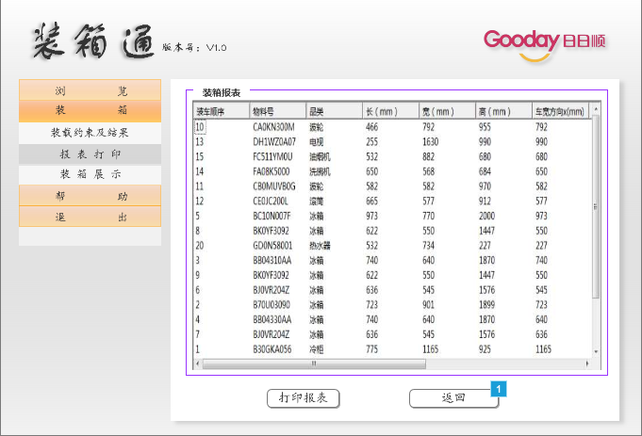

* + 1. Widget Table

|  |  |
| --- | --- |
| Footnote | Interactions |
| 1 | 鼠标单击 时:  Case 1:  在 当前窗口 打开 装箱 |

* 1. 展示界面
     1. User Interface

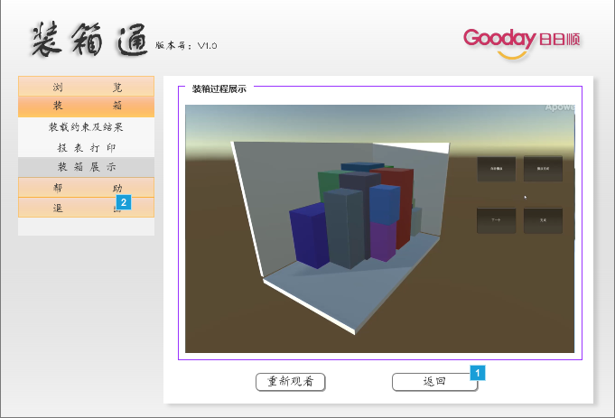

* + 1. Widget Table

|  |  |
| --- | --- |
| Footnote | Interactions |
| 1 | 鼠标单击 时:  Case 1:  在 当前窗口 打开 链接  在 当前窗口 打开 装箱 |
| 2 | 鼠标单击 时:  Case 1:  关闭当前窗口  关闭当前窗口 |